**Муниципальное бюджетное общеобразовательное учреждение**

**«Яснополянская средняя общеобразовательная школа»**

**Имени Григория Ивановича Лещенко**

**(МБОУ «Яснополянская СОШ» им. Г.И. Лещенко)**

**653209, Кемеровская область, Прокопьевский район,**

**пос. Ясная поляна, ул. Школьная, 10**

**эл. почта:** [**y-polschool@yandex.ru**](mailto:y-polschool@yandex.ru)

**Мастер – класс**

***Изготовление куклы – оберега «Берегиня»***

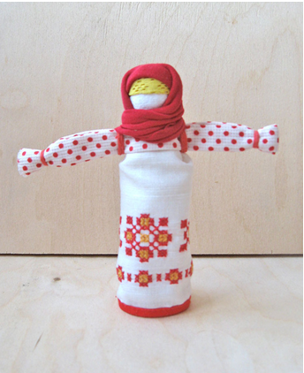

**Выполнил:**

**Родионова Дарья Сергеевна**

учитель начальных классов

**Прокопьевский муниципальный округ**

**2020**

**СОДЕРЖАНИЕ**

1. Пояснительная записка
2. Цели и задачи мастер-класса.
3. Оснащение
4. Введение в тему
5. Последовательность выполнения работы.
6. Техника безопасности.
7. Приложение:

* Техника безопасности при работе с ножницами
* Эскизы
* Технологическая карта
* Образцы готовых работ (фото),

**Пояснительная записка**

Созданная мною методическая разработка для мастер – класса поможет на основе уже известных технологий создавать качественно новые работы, отличающиеся неповторимостью, уникальностью и оригинальностью.

Новизна в содержании может поразить, удивить и обновить прежние знания. Возможность видеть в прежних, уже сложившихся и ставших привычными знаниях новые грани, новые стороны, которые озадачивают и производят впечатление. Для реализации условий возникновения познавательного интереса использую мастер-классы, они нравятся как учащимся, так и взрослым.

Мастер - класс познакомит с разнообразным сочетанием разнородных материалов (природный материал – сухая трава и лоскутки ткани). Предлагаю дать вторую жизнь совершенно ненужным лоскуткам ткани, создав из них интересные и красивые работы, воплощая новые и индивидуальные идеи, используя при этом минимальные материальные вложения.

В разработке представлено фото-приложение, в котором изображены фотографии выполненных кукол-оберегов.

**Цели и задачи мастер-класса**

**Тема мастер-класса:** Изготовление куклы – оберега «Берегиня»

**Цель:**

Познакомить на практике аудиторию с работой и сформировать познавательный интерес к народному творчеству, посредством изготовления куклы – оберега «Берегиня».

**Задачи:**

1. Познакомить участников с историей народного творчества по изготовлению оберега, как с одним из направлений декоративно-прикладного искусства.
2. Приобщить к народному творчеству и традициям.
3. Развить художественный вкус, творчество через декоративное оформление.
4. Воспитывать уважительное и бережное отношение к народной культуре, творчеству народных мастеров.
5. Содействовать сближению родителей и детей посредством включения в совместную творческую деятельность, сплочения семей; показать ценность семейных отношений.

***Методический материал:***

* Методическая разработка;
* Технологическая карта последовательности

выполняемой работы.

***Наглядный материал:***

* Образцы изделий.
* Эскизы изделий.

**Оснащение**

**Инструменты:**

1. Ножницы.
2. Лотки с пакетиками чая пахучего.

**Материалы:**

1. Белую ткань, лучше поплотнее - 26х12 см.(туловище или основа)
2. Цветной материал для юбки (длина и ширина зависит от материала и туловища желательно, чтобы туловище и юбка были одной длины, так кукла будет устойчивой).
3. Подходящий по цветовой гамме лоскут для рук - 34х6 см.
4. Немного синтепона или нарезанные остатки ниток (голова).
5. Лоскут для фартука – 6см. длиной.
6. Лоскут для косынки 6х6 см., и красные нитки для обвязки.
7. Нитки мулене красного или др. яркого цвета.

**Введение в тему**

В нашем современном мире, с новыми технологиями, мы стали забывать традиции родного края. Полки современных магазинов радуют взор нескончаемым совершенством разнообразной кукольной продукции. Но самой любимой куклой всегда будет только та, которая сделана своими руками, оживлена собственной вдохновенной фантазией, в ней будет что-то такое, от чего теплее взгляд и нежной волной наполняется сердце. Сегодня традиционная народная кукла становится универсальным «инструментом» познания мира народной культуры, средством приобщения к народным традициям, и поэтому нужно развивать познавательный интерес к традициям.

Через изготовление народной куклы, можно приобщаться к традициям родного края.

**Традиционно куклы делятся на три группы:**

***ИГРОВЫЕ, ОБРЯДОВЫЕ и ОБЕРЕГОВЫЕ***

Наши предки уделяли огромное внимание традициям и суевериям. Они считали, что обереги защитят их от всякого негатива и сделают жизнь счастливее и успешнее. Неотъемлемым символом древней Руси являлись куклы-обереги, которые слыли не только игрушками для детей, а также атрибутами для проведения различных обрядов и ритуалов, но основная роль этих куколок — именно защита дома и живущих в нём от сил зла**. Одной из таких кукол являлась кукла Столбушка, то есть Берегиня, задача которой охранять жилище от вторжения тёмных сил, порчи и сглаза, а хозяев — от горестей, уныния и печали.**

Сделанная матерью ребёнка во время беременности Берегиня, клалась в люльку для того, чтобы согреть место будущему младенцу. Когда малыш появлялся на свет, Столбушку оставляли в кроватке. Считалось, что кукла оберегает малыша от всякого зла. Когда ребёнок подрастал, её отдавали ему для игры. Девочки, вырастая, сами начинали делать куколок. Самых лучших складывали в сундук и сохраняли для приданого. Берегиня также помогала в рождении малыша. Её помещали рядом с роженицей во время родов. Изготавливались все куклы бесшовным способом, потому что в крестьянской семье иголки и ножницы были на вес золота. Ткань просто рвали, обматывали нитями, а внутренности набивали чем придётся – остатками ниток, опилками, сеном. Лицо у кукол, как правило, оставалось белым. Кукла без лица считалась недоступной для вселения в неё злых духов, недобрых сил, а значит и безвредной для ребёнка. Она должна была принести ему благополучие, здоровье, радость. Наполняется кукла сушеными душистыми травами, их ставили или подвешивали у колыбельки младенца. Можно поставить в шкаф, где лежит постельное белье. Если помять руками, почувствуешь приятный запах мелиссы, душицы, мяты, шалфея – можно выбрать на свой вкус. Через год-два траву желательно менять, и хорошо бы собирать траву своими руками.

Но наши предки говорили, что любая кукла, большая и маленькая, защитит дом от напастей, одарит душевный покой, облегчит болезнь и любую боль затушит. Все эти куклы могут стать не только прекрасным украшением любого дома, но и принесут неоспоримую пользу, если будут изготовлены по всем правилам собственными руками, а также станут прекрасной идеей для подарка в любых жизненных ситуациях.

**Последовательность выполнения работы**

**Ход мастер-класса**

**Организационный момент**

Здравствуйте, уважаемые родители и ученики!

Семья является тем первичным звеном, где начинается становление ребёнка, как личности. И то, что будет заложено в ребенке с детства, должно неизбежно проявиться в его будущей жизни. Только совместная работа родителя с ребенком поможет поверить в себя, в любовь взрослых, развить лучшие качества человека.

Сегодня на мастер – классе я предлагаю вам научиться делать куклу – оберег «Берегиня».

**Теоретический блок**

Кукла Берегиня (от слов – «бережёт», «оберегает») – защитный талисман для сохранения тепла домашнего очага и здоровья членов семьи. Кукла представляла собой объединение мужского и женского начал, имела двойную смысловую нагрузку. Основа куклы — столб символизировал мужскую силу, а вокруг него обвивалась женская энергия в виде одежды в русском народном стиле: юбки или сарафана

Оберег не имеет лица, и это не случайно. Ведь Богиня находится за переделами земного пространства. Это делает куколку проводником божественной силы.

Все эти куклы могут стать не только прекрасным украшением любого дома, но и принесут неоспоримую пользу.

**Практический блок.**

Итак, приступим к работе. Всё, что понадобится нам в работе, лежит у вас на столах.

***Последовательность выполнения работы:***

|  |  |
| --- | --- |
| C:\Documents and Settings\Пользователь\Рабочий стол\кукла-столбушка 30 сентября клубный день\SAM_1427.JPG | 1. Подобрать материалы и инструменты для выполняемой работы. |
| C:\Documents and Settings\Пользователь\Рабочий стол\кукла-столбушка 30 сентября клубный день\SAM_1428.JPG C:\Documents and Settings\Пользователь\Рабочий стол\чай.jpg | 1. Для наполнения куклы, воспользуемся сушеными душистыми травами, или воспользуемся покупными аптечными сборами. |
| http://nverevkina.ru/wp-content/uploads/2013/10/2013-10-12_105057.png | 3. Складываем лоскут для туловища по принципу «Лифт» — края по длине к середине.  4. Ещё раз складываем лоскут.  Сложенную вчетверо полоску складываем пополам, изгиб пригладим ладонью.   1. Ориентируясь по месту изгиба кладём синтепон для головы внутрь и снова складываем пополам. |
| http://nverevkina.ru/wp-content/uploads/2013/10/2013-10-12_105118.png | 1. Чтобы округлить голову, перевяжем голову на макушке (а можно сделать и волосы).   Обозначаем шею. |
| http://nverevkina.ru/wp-content/uploads/2013/10/2013-10-12_111654.png http://nverevkina.ru/wp-content/uploads/2013/10/2013-10-12_111712.png http://nverevkina.ru/wp-content/uploads/2013/10/2013-10-12_105213.png | 1. Юбку надеваем выворотным способом. Перевязываем юбку около  шеи и добавляем пакетик со сбором трав. 2. Опускаем юбку с лица. |
| http://nverevkina.ru/wp-content/uploads/2013/10/2013-10-12_105233.png | 1. Также по принципу «Лифт» вчетверо складываем длину лоскута для рук и складываем пополам. |
| http://nverevkina.ru/wp-content/uploads/2013/10/2013-10-12_105258.png<http://nverevkina.ru/wp-content/uploads/2013/10/2013-10-12_105316.png> | 1. Помещаем туловище в скрутку для рук. 2. Обвязываем в районе плеч красными нитками. |
| http://nverevkina.ru/wp-content/uploads/2013/10/2013-10-12_105334.pnghttp://nverevkina.ru/wp-content/uploads/2013/10/2013-10-12_105349.png | 1. Обозначаем ладошки по 1 см. красными нитями мулине. 2. Повязываем повойник из кружева. |
| http://nverevkina.ru/wp-content/uploads/2013/10/2013-10-12_105412.png | 1. Повязываем косынку.   Ваша куколка готова!  Кукла - Берегиня секреты хранит,  тайны не разглашает, в печали  утешает, радостям радуются вместе с  нами! |

Приложение №1

**Техника безопасности при работе с ножницами:**

* + - * + Не работай ножницами с ослабленными шарнирами.
        + Не оставляй ножницы в открытом виде.
        + Не режь ножницами на ходу.
        + Не подходи к товарищу во время резания.
        + Ножницы класть сомкнутыми лезвиями от работающего.
        + Во время резания удерживай нить левой рукой так, чтобы пальцы были слева от лезвия ножниц.
        + Передавать нужно закрытые ножницы кольцами вперёд.
        + Храни ножницы в определённом положении в указанном месте в подставке или рабочей коробке.

Приложение №2

**Технологическая карта изготовления куклы №2**

**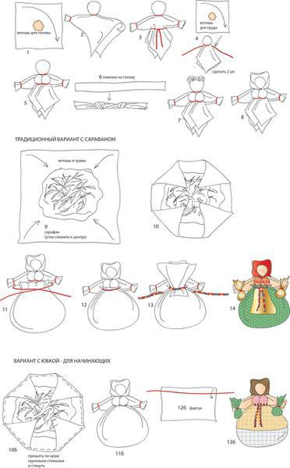**

**традиционный вариант основы с сарафаном**

ветошь для головы

ветошь для груди

полоска на голову

Приложение №3

**Технологическая карта изготовления куклы № 1**

|  |  |
| --- | --- |
| **http://nverevkina.ru/wp-content/uploads/2013/10/2013-10-12_105057.png** | **1.**Складываем лоскут для туловища по принципу «Лифт» — края по длине к середине.  **2.**Ещё раз складываем лоскут.  Сложенную вчетверо полоску складываем пополам, изгиб пригладим ладонью.  **3.**Ориентируясь по месту изгиба кладём синтепон для головы внутрь и снова складываем пополам |
| **http://nverevkina.ru/wp-content/uploads/2013/10/2013-10-12_105118.pnghttp://nverevkina.ru/wp-content/uploads/2013/10/2013-10-12_111654.pnghttp://nverevkina.ru/wp-content/uploads/2013/10/2013-10-12_111712.pnghttp://nverevkina.ru/wp-content/uploads/2013/10/2013-10-12_105213.png** | **4.**Чтобы округлить голову, перевяжем голову на макушке (а можно сделать и волосы). Обозначаем шею.  **5.**Юбку надеваем выворотным способом. Перевязываем юбку около  шеи и добавляем пакетик со сбором трав.  **6.**Опускаем юбку с лица. |
| **http://nverevkina.ru/wp-content/uploads/2013/10/2013-10-12_105233.png** | **7.** Также по принципу «Лифт» вчетверо складываем длину лоскута для рук и складываем пополам. |
| **http://nverevkina.ru/wp-content/uploads/2013/10/2013-10-12_105258.png<http://nverevkina.ru/wp-content/uploads/2013/10/2013-10-12_105316.png>** | **8.**Помещаем туловище в скрутку для рук.  **9.**Обвязываем в районе плеч красными нитками. |
| **http://nverevkina.ru/wp-content/uploads/2013/10/2013-10-12_105334.pnghttp://nverevkina.ru/wp-content/uploads/2013/10/2013-10-12_105349.png** | **10.** Обозначаем ладошки по 1 см. красными нитями мулине.  **11**.Повязываем повойник из кружева под платок-косынку. |
| **http://nverevkina.ru/wp-content/uploads/2013/10/2013-10-12_105412.png** | Повязываем косынку. Ваша куколка готова! |

Приложение №4

**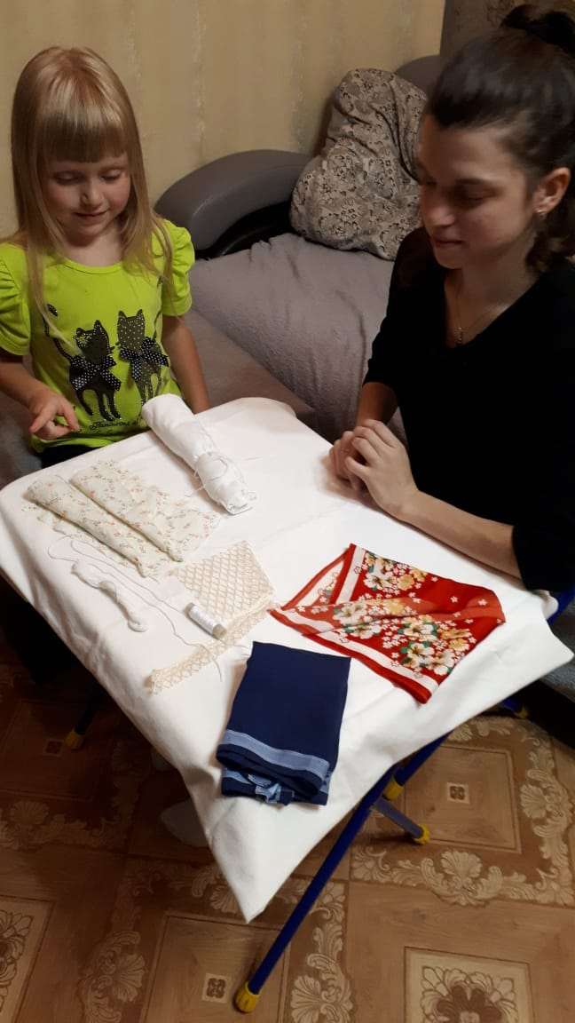Этап №1**

Подготовка необходимых материалов

**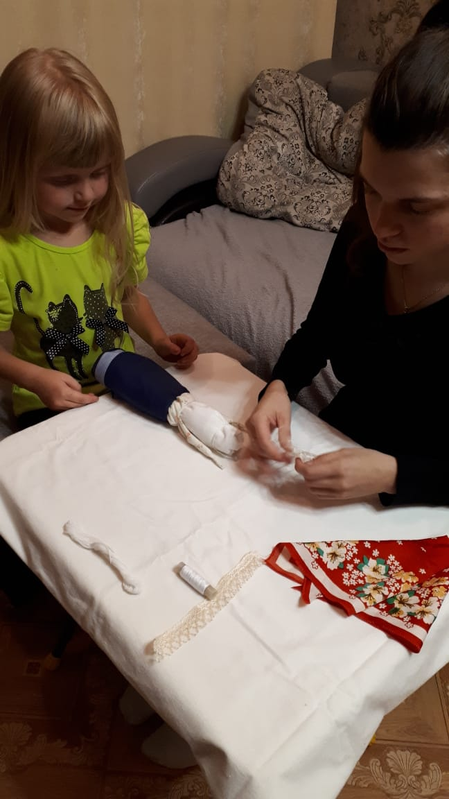**

**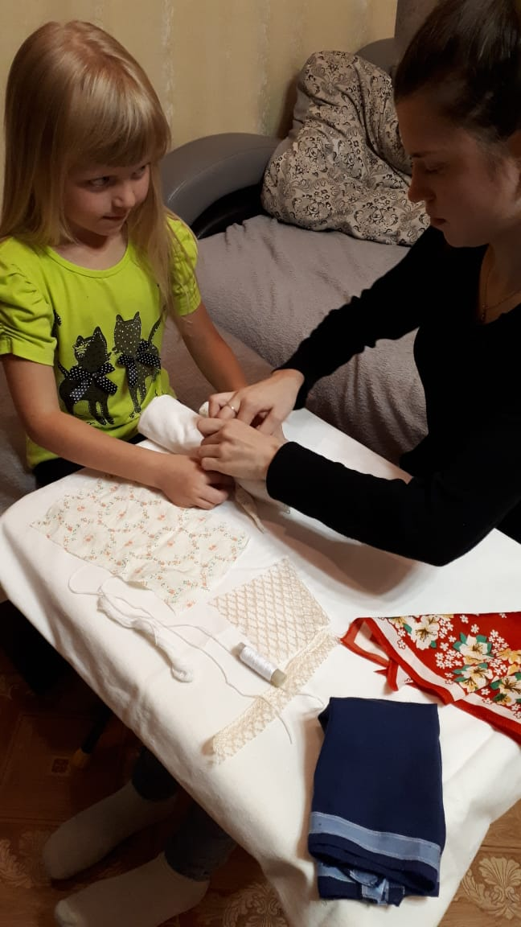Этап №2**

Сборка куклы

**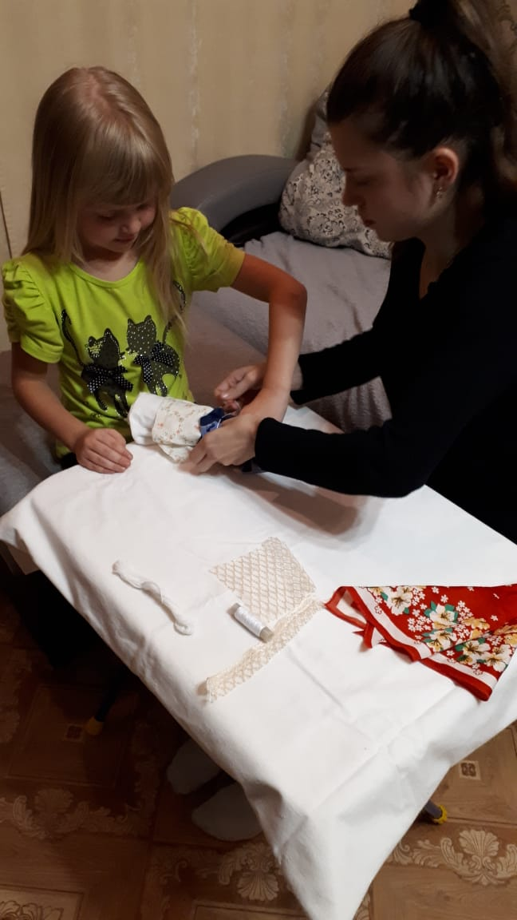**

**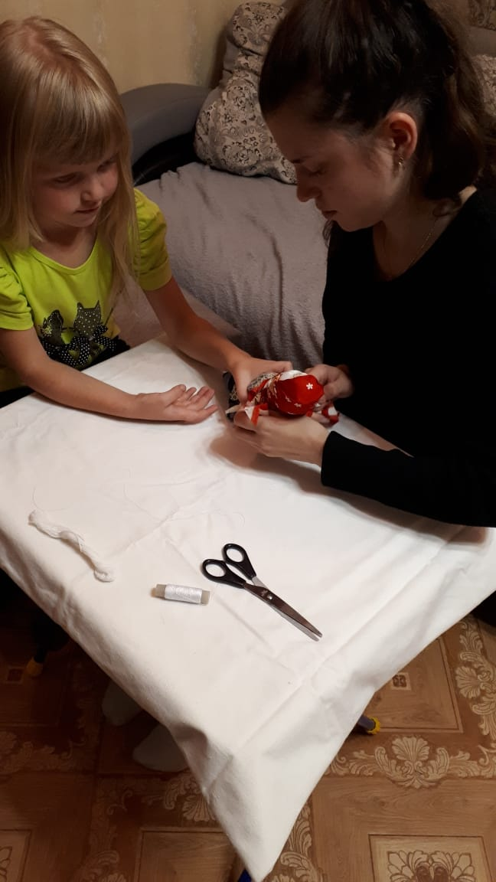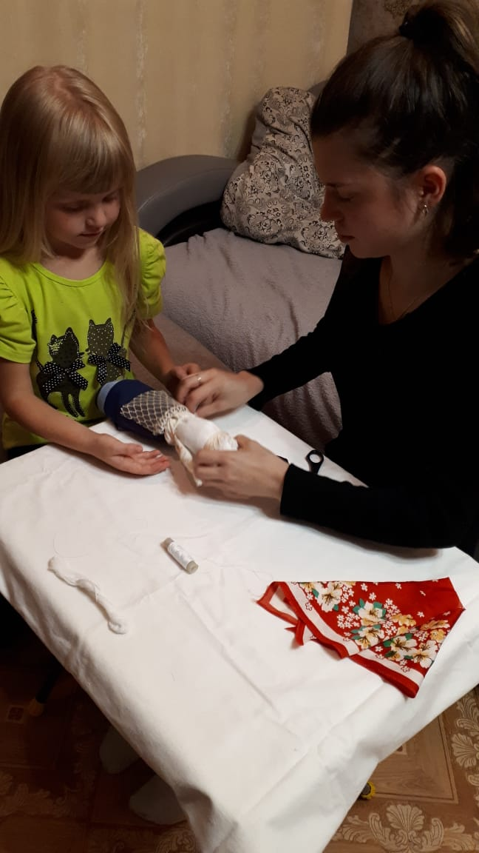**

**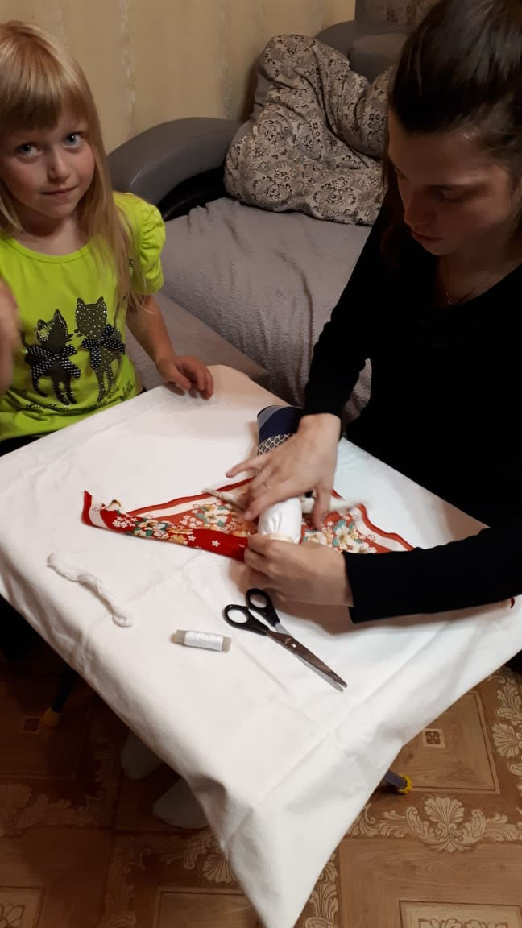**

**Этап №3**

Любуемся готовым результатом!

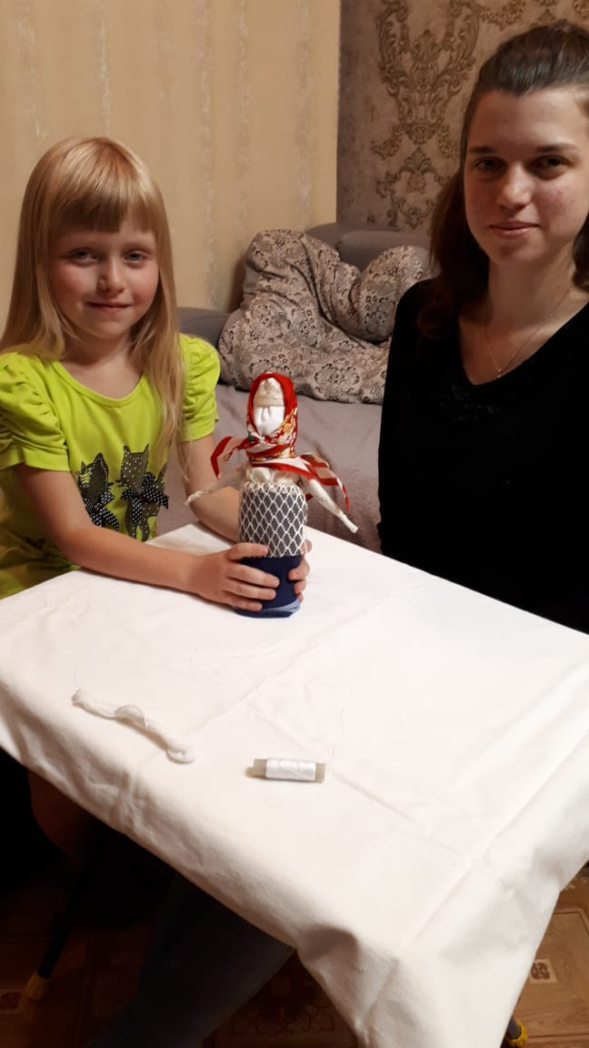

**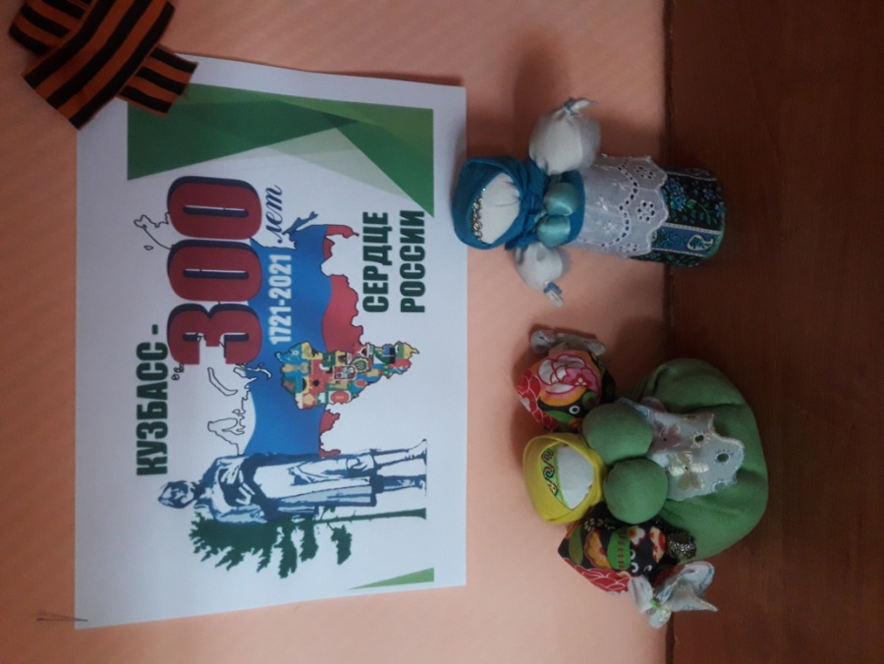**

**Используемая литература:**

1. Дайн Г.Л., Дайн М.Б. Русская тряпичная кукла. Культура, традиции, технология./М.:Культура и традиции, 2007.
2. Котова И.Н., Котова А.С. Русские обряды и традиции. Народная кукла./СПб.: Паритет, 2006.
3. Кудерова О.А. Куклы из бабушкиного сундука/Читаем,учимся,играем.-2009.-№8-с.104-107.

**Интернет ресурсы**

[**http://surprisse.com/holidays/img/158.png**](http://surprisse.com/holidays/img/158.png)

[**http://podelki-doma.ru/podelki/iz-tkani/kukla-kubyishka-travnitsa**](http://podelki-doma.ru/podelki/iz-tkani/kukla-kubyishka-travnitsa)